Oznanila  LIBELIČE - SV. MARTIN  41. teden 2025 - VINOTOK |  | 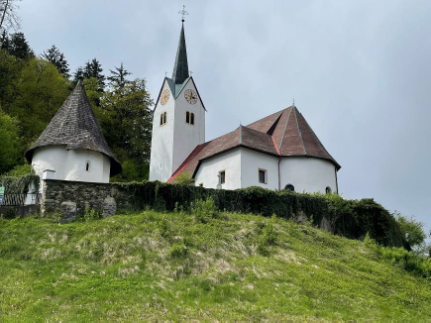
NEDELJA  5. oktober | 27. nedelja med letom,  rožnovenska nedelja | 08:00 za + Elizabeto Kostanjevec /cer. pevci/ v Črnečah  11:00 za + Antona Pesičerja /obl./, starše in brate,  + starše Ladra; 6 bratov in 5 sester in 2. namen  + Hedo Paštar in vse  + Hovnikove v Libeličah  Po maši Št. Danijel
PONEDELJEK  6. september | Bruno, ustanovitelj kartuzijanov; Renato,šof | 16:00 Meserko Marija Mihaela - 1948  v bukovski vasi 26b - hčerki Edita in Helena  - samo pogreb v Št. Jažu pri Dravogradu
TOREK  7. september | Rožnovenska Mati Božja; Sergij, mučenec | 14:00 Krajnc Frančiška /1935/ v Št. Janžu 24 ,  hčerka Zvonka Hergold  - samo pogreb v Št. Jažu pri Dravogradu
SREDA  8. oktober | Pelagija, spokornica;  Benedikta, mučenka | 08:00 za + starše Kraner in Arnuš v Črnečah
ČETRTEK  9. oktober | Abraham in Sara,sp.  Benedikta, mučenka | 18:30 za + Jožefa Vaukmana /osm./ v Dravogadu
PETEK  10. oktober | Florencij, mučenec;  Danilo, Danijel, muč. | 09:00 za + Toneta Krajnca /n.v./ pri Sv. Križu
SOBOTA  11. oktober | Filip, diakon;  Janez XXIII., pp | 11:00 - 15. srečanje starejših v Št. Janžu pri  Dravogradu s sveto mašo in maziljenjem  v žup. cerkvi Sv. Janeza  Sodelavke Župnijske Karitas Šentjanž  Po maši pogostitev in prijetno druženje  Jeglijnjek  08:00 po namenu v Črnečah  14:00 prihod romarjev iz Lawamünda in nem. maša  pri Sv. Križu
NEDELJA  12. oktober | 28. nedelja med letom,  Maksimiljan Celjski | 08:00 za + očeta Francija Epšeka /27 o.s./ v Črnečah  11:00 za + očeta Ivana Muša /28 o.s/ v Libeličah

Ob rožnovenski nedelji nas Cerkev spodbuja, da se poglobimo v molitev rožnega venca in se povežemo z Marijo, ki nas vodi k svojemu sinu Jezusu.
Naj bo današnja nedelja in ves mesec oktober ter vse naše življenje - klic k molitvi, povezanosti z Bogom in medsebojni ljubezni.
V veri in molitvi najdemo moč za premagovanje vseh križev, težav in ovir. Naj nas Sveti Duh navdihuje, da krepimo našo vero ter poglobimo našo osebno molitev.
Odgovarja: Franc Kraner, žpk – sodelavec, tel.: 051685734, e-mail: franc.kraner@rkc.si.
Naročniki mašnih namenov se strinjajo z objavo v tiskanih oznanilih in oznanilih na spletu ter oglasni deski.

